**Descripción GeNeRaL DeL NeGoCiO**

Edu4All es una empresa poblana, productora de software educativo diseñado para niños de entre 6 y 8 años edad compuesto por juegos y actividades didácticas con las que puedan desarrollar sus habilidades cognitivas, de imaginación, aprendan a desarrollar sus habilidades de deducción, el manejo de un PC, el auto aprendizaje y a su vez puedan tener un control de lo aprendido para poder ir midiendo su nivel de aprendizaje; todo esto en interacción desde un computador.

**Experiencia en el manejo de empresas de este giro**

En el área de desarrollo de software la calidad de nuestros proyectos siempre estarán ligados a la calidad de nuestra gente y estamos completamente conscientes de esto, por eso es que aun siendo una empresa joven tenemos una gran experiencia gracias al compromiso, calidad y especialización de cada uno de los miembros de nuestro equipo, hemos trabajado en diversas plataformas que brindan valor agregado a nuestro producto y que seguramente crearan valor en nuestros usuarios.

* + 1. **Diferenciación de su negocios con otros**

**1.1.3 Recursos actuales con los que se cuentan**

* Computadoras para el desarrollo
* Oficina provisional en el CIIE ITPuebla
* Programadores
* Licenciamiento Microsoft por tres años
* Computo en la plataforma de Microsoft Windows Azure por 10,500 dólares

**1.1.4 Aspectos externos que pueden afectar, positiva o negativamente a la empresa**

|  |  |
| --- | --- |
| **Fortalezas**  Know-how  Experiencia al utilizar las tecnologías Microsoft  Licencias gratuitas por 3 años de tecnologías Microsoft.  Soporte por parte de Microsoft | **Debilidades**  Faltan de licencias para el desarrollo de gráficos  Equipos de computo con tarjetas para gráficos de gama baja |
| **Oportunidades**  Mercado en crecimiento de consumidores  Exigencia de una mejor calidad educativa  Alta demanda de gráficos en 3D | **Amenazas**  Factores económicos de los ciudadanos  Complejidad en aprobación por parte de la SEP |

**2.-Administración**

**2.1 Misión**

Ofrecer herramientas incorporando el uso de la tecnología para que ayuden a las personas a divertirse, mejorar su aprendizaje y aumentar su productividad.

**2.2 Visión**

Ser una empresa líder en el ámbito del software educativo diseñado para niños en México, brindando educación, diversión y productividad de forma innovadora y con calidad.

**2.3 Objetivos**

Posicionarnos como una empresa reconocida a nivel nacional en el desarrollo de software educativo para niños.

**2.4 Estructura del negocio**

**3.-El personal**

**3.1 Contratación**

**3.2 Políticas operativas**

**3.2.1 Descripción de actividades del puesto**

**Director general**

Sus funciones son:

* Realizar evaluaciones periódicas acerca del cumplimiento de las funciones de los diferentes departamentos.
* Planear y desarrollar metas a corto y largo plazo junto con objetivos anuales y entregar las proyecciones de dichas metas para la aprobación de los gerentes corporativos.
* Coordinar con las oficinas administrativas para asegurar que los registros y sus análisis se están ejecutando correctamente.
* Crear y mantener buenas relaciones con los clientes, gerentes corporativos y proveedores para mantener el buen funcionamiento de la empresa.

**Recursos humanos**

"La Administración de Recursos Humanos consiste en la planeación, organización, desarrollo y coordinación, así como también control de técnicas, capaces de promover el desempeño eficiente del personal, a la vez que la organización representa el medio que permite a las personas que colaboran en ella alcanzar los objetivos individuales relacionados directa o indirectamente con el trabajo."

**Gerente de producción**

Es en el departamento de producción donde se solicita y controla el material del que se va a trabajar, se determina la secuencia de las operaciones, las inspecciones y los métodos, se piden las herramientas, se asignan tiempos, se programa, se distribuye y se lleva el control del trabajo y se logra la satisfacción del cliente.

**Gerente de ventas**

Sus funciones son:

* Definición de la estrategia comercial: analizar el entorno y la estrategia de la organización para consensuar objetivos, oportunidades de negocio y acciones comerciales.
* Planificación de la actividad comercial: garantizar que se conocen e interiorizan los objetivos y que su consecución se basa en unos estándares comerciales y una planificación sistemática, medible y razonable.
* Garantizar la venta y el servicio de calidad.
* Seguimiento: analizar de forma sistemática los resultados, los estándares comerciales y los planes establecidos; establecer una metodología de seguimiento que favorezca el cumplimiento de todos.

**3.3 Tabla de sueldos**

**Mercadotecnia**

**La competencia**

Kids PC

Tiene el propósito de aportar elementos tecnológicos que hagan posibles nuevas estrategias didácticas que enriquezcan los procesos de enseñanza-aprendizaje.

Este sistema tiene diversos módulos que cubren tareas específicas como por ejemplo

* Español
* Mundos mágicos
* Matemáticas
* Ciencias naturales
* Historia
* Geografía
* Libros de actividades

Según su página oficial su objetivo es

* Facilitar la integración de tecnologías a los procesos de enseñanza-aprendizaje de manera productiva.
* Crear ambientes enriquecidos de aprendizaje.
* Fomentar la práctica de contenidos aprendidos en el aula.
* Fomentar la práctica de las habilidades básicas del pensamiento.
* Fomentar la práctica de la evaluación de los aprendizajes.

Está dirigido a instituciones educativas de nivel: primaria.

El sistema Kids pc engloba

* Contenidos
* Materiales de apoyo
* Herramientas
* Soporte técnico
* Apoyo académico

El sistema kids pc cuanta con diferentes versiones

* Kids pc escolar :

es un producto que puede ser usado bajo diferentes esquemas (laboratorio de computo, salón de clases, laboratorio portátil, biblioteca) basados en el modelo de uso centrado en el aprendizaje de contenidos

* Kids Pc en casa:

Ofrece la oportunidad de avanzar en el aprendizaje continuo, sea con las actividades y materiales propios del sistema o con el diseño de actividades específicas realizadas por el profesor.

* Kids Pc para maestros:

Simplemente ofrece la opción al profesor la opción amplia de instalar en los equipos y lugares que le resulten convenientes de modo que tenga el sistema siempre disponible para su estudio o para el diseño de sus sesiones de trabajo.

* Kids Pc Classmate pc :

Classmate es una mini laptop diseñada especialmente para niños por la compañía Intel con propósitos educativos.

Kids Pc versión 2009

Para uso en una computadora durante 1 año

$1327.00

Para uso en una computadora por tiempo indefinido

$3960.00

Ambos casos incluyen

* Media de instalación
* Soporte técnico en línea por un año
* Soporte pedagógico en línea por un año

**PIPO**

Es software para niños que sirve de apoyo al aprendizaje y reforzar lo aprendido en la escuela.

Con Pipo online descubren, repasan y aprenden matemáticas, inglés, jugando con el ordenador de una forma amena y divertida conectados a internet.

Módulos

* Lengua castellana
* Matemáticas
* Inglés
* Conocimiento del medio

Se comercializa de dos maneras:

Vía online

Por medio de cd

Costos:

* Suscripción pago mensual 7.72€/mes IVA no incluido (la suscripción se renueva automáticamente)
* Suscripción 3 meses 25.85€ IVA no incluido.
* Suscripción 1 año 89.66€(incluye todas las secciones)
* Suscripción vip 12.89€ /mes accesos a todas las secciones en el momento de la compra y las que vallan apareciendo posteriormente.

Clientes y producto

Los clientes meta para casa habitación son los padres de familia de clase media-alta, de institutos privados, debido a que estos tendrán una mayor solvencia economía y una computadora con las especificaciones requeridas por el producto, de este modo mayor número de estos clientes tendrán interés por nuestro producto siendo este una inversión para sus hijos.

Los clientes de tipo negocio en este caso es la SEP basando el software de apoyo educativo a su programa.

Los clientes a medida en este caso serían los colegios privados donde se adaptaría al plan de estudios y requerimientos que estos necesiten y deseen.

**Análisis de mercado**

En el mercado donde pensamos incursionar tenemos algunos problemas tales como son los cambios de paradigmas por parte de los padres, siendo que estos no acepten el uso de computadoras para que sus hijos puedan aprender, el otro es la competencia que está presente siendo que solo dos empresas son las que una nacional y la otra extranjera, con las estrategias adecuadas y las respuestas rápidas EDU4ALL se convertirá en la empresa líder del mercado. Una gran ventaja que se tiene es el avance tecnológico lo que provoca que se abaraten las computadoras hace más accesible y potentes el que tengan en casa y no solo en las oficinas como hacía años pasaba.

**Investigación de mercado**

|  |  |  |  |  |  |
| --- | --- | --- | --- | --- | --- |
| **¿Ha usado una computadora?** | | |  |  |  |
| Si |  | 30 |  | 100% |  |
| No |  | 0 |  | 0% |  |

|  |  |  |  |  |
| --- | --- | --- | --- | --- |
| **¿Qué es lo que más te gusta hacer en una computadora?** | | | | |
| Dibujar |  | 7 |  | 19% |
| Escribir |  | 3 |  | 8% |
| Jugar |  | 15 |  | 41% |
| Hacer tarea |  | 6 |  | 16% |
| Ver videos |  | 6 |  | 16% |

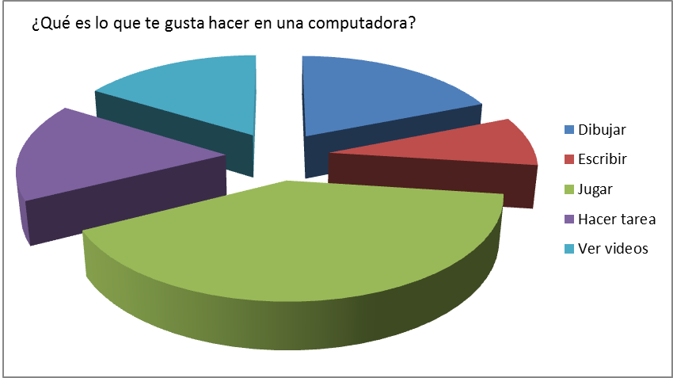

|  |  |  |  |  |  |
| --- | --- | --- | --- | --- | --- |
| **5. ¿Tienes computadora en casa?** | | |  |  |  |
| Sí |  | 15 |  | 50% |  |
| No |  | 15 |  | 50% |  |

|  |  |  |  |  |
| --- | --- | --- | --- | --- |
| **¿Tus papás se preocupan que si utilices la computadora la puedas descomponer** | | | | |
| **, qué te dicen al respecto?** |  |  |  | |
| No se preocupan | 12 |  | 40% |  |
| Sí se preocupan | 18 |  | 60% |  |

|  |  |  |  |  |
| --- | --- | --- | --- | --- |
| **¿Cómo te gustaría aprender en la PC?** | | | |  |
| Con imágenes | | 4 |  | 13% |
| Con juegos |  | 11 |  | 37% |
| Con lecturas | | 7 |  | 23% |
| Con videos |  | 8 |  | 27% |
| |  | | --- | |  | |  |  |  |  |

**Interpretación de datos**

Los datos de esta investigación nos arrojan, que todos los niños han usado una computadora, la mitad de estos tienen en casa, casi ningún padre de lo que tienen en casa una computadora se preocupan de que puedan descomponerla, también nos arrojó que casi todos los niños juegan en ella y prefieren aprender jugando lo cual puede usarse como un arma para poder usar técnicas que favorezcan su aprendizaje, esto nos indica que sería realmente aceptable un software educativo.

**Para casa habitación:**  
 en el caso de casa habitación las encuestan anteriores nos ayudan a ello, y como el resultado anterior, lo consideramos viable; el hecho de lanzar el software educativo

**Para negocio:**

En este caso sería la SEP y escuelas privadas, hecho a medida en el segundo caso, en el primero se busca el contrato para el desarrollo del software de manera regional, luego estatal, y al fin conseguir un alcance nacional.

**Fuentes secundarias de información**

Es importante mencionar el porcentaje de niños y niñas que asisten a la escuela primaria entre la edad de 6 y 14 años, así también como mostrar porcentajes del nivel socioeconómico en México, para poder cuantas son las personas que tienen un nivel medio, medio-alto.

**Asistencia escolar**

El Censo de Población y Vivienda 2010, registra que en México hay 19.8 millones de personas de 6 a 14 años, de las cuales 18.7 asiste a las escuela. A nivel nacional en 2010. 94 de cada 100 niños (de 6 a 14 años) asisten a la escuela.

El porcentaje de niños de 6 a 14 años que asiste a la escuela ha ido en aumento en los últimos 40 años.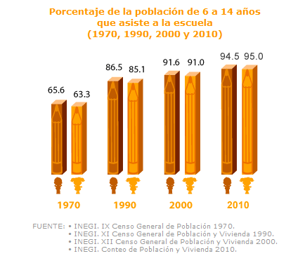

El porcentaje de niños que van a la escuela varía en cada entidad federativa, en entidades como Hidalgo, Tlaxcala y Distrito Federal 96 de cada 100 niños de 6 a 14 años asisten a las escuela, en Chiapas son 91 de cada 100.

Fuente.

<http://cuentame.inegi.org.mx/poblacion/asistencia.aspx?tema=P>

**Niveles socioeconómicos en México.**

Hace algunos meses el Comité de Niveles Socioeconómicos de la AMAI que estudia en forma permanente las características que hacen cercana a cada familia a un determinado nivel socioeconómico, modificó las reglas de cálculo generando la llamada regla 10x6 en la que a partir de 10 preguntas aplicadas a los hogares se puede obtener la categoría socioeconómica en 6 distintos niveles.

Utilizando el total de cuestionarios levantados a lo largo de 2009 y 2010 en las 32 entidades federativas de México y asegurándonos de que en ninguna de ellas se tuvieran menos de 800 cuestionarios presentamos una estimación de cada una de las 6 categorías socioeconómicas posibles.

Probablemente estas distribuciones sean distintas a otras que se calculan para lo cual es necesario recordar:

1. Las categorías socioeconómicas no califican la pobreza, no se denominan “ricos” y “pobres”, eso se deja a la libertad del investigador en cada estudio.

2. En este caso se incluyen viviendas rurales, que no siempre se consideran y que no siempre son bien clasificadas en la regla 10x6.

3. Como toda encuestas, estos cálculos son estimaciones y que son el promedio a lo largo de 2 años, 2009–2010.

A) La distribución nacional de los niveles socioeconómicos obtenida de nuestras estimaciones es: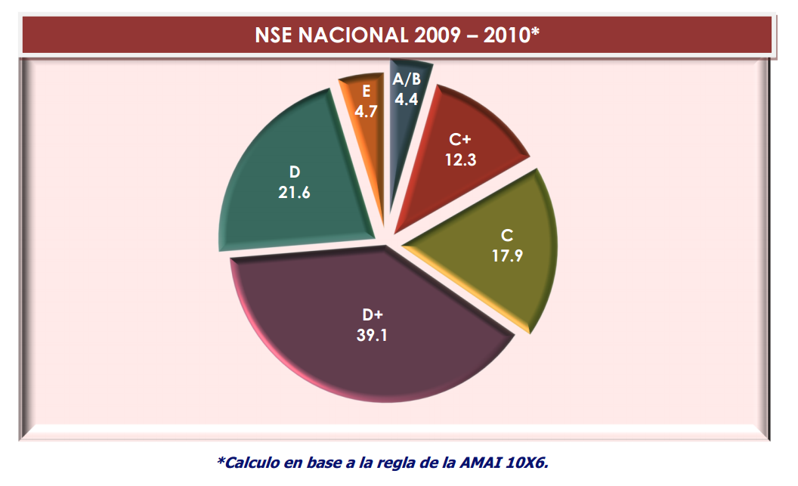

Teniendo en cuenta que.

A/B: Clase Alta

C+: Clase Media Alta

C: Clase Media

D+: Clase Media Baja

D: Clase Baja

E: Clase más Baja

Fuente: Roy Campos, Ana María Hernández, Niveles socioeconómicos por entidad federativa 2009 – 2010, / Consulta Mitofsky, diciembre 2010

**Riesgos y oportunidad de mercadeo**

Los riesgos que podemos encontrar en el caso de casa habitación, es el hecho de tener que hacer una mayor difusión o bien mercadotecnia demasiado costosa, lo cual encarecería el producto; la falta de aceptación del software por falta de cultura tecnológica. En el hecho de negocio, no habría ninguno si es aceptado el producto por la SEP se hace una distribución masiva.

Las oportunidad son demasiadas, por un lado cada vez es más fácil poder difundir un producto, existen diversos modos y tipos de publicidad, las tecnologías están a nuestros favor cada vez siendo más baratas y potentes, lo cual permite una mayor expansión en tanto a tecnología, y por ultimo al tener cada vez menos tiempo y requerir una mayor, siendo que los padres tendrían un mayor tiempo y sus hijos estarían ocupados y aprendiendo.

**Oportunidad del negocio.**

Logrando incursionar dentro del negocio del software educativo ya sea de modo casa habitación o bien por negocio, el renombre obtenido haría posible una expansión más fácil y una aceptación por la gente que aún no esté convencida o bien familiarizada con estas tecnologías.

**Fijación del precio**

**Publicidad.**

Para tener un mayor impacto se usarían diversos tipos de esta, como lo son visuales por anuncios en lugares concurridos para los clientes meta, postales hacia los padres, anuncios en internet, en las radiodifusoras, y sobre todo viralmente.

**Promoción de venta**

En estos casos se podrían vender paquetes de asistencia o por meses, dando entre mayor tiempo un mejor precio, consiguiendo también mayores ventas, entre otras que saldrían en épocas especiales o en lanzamientos de campañas.

**Comercialización**

Se trata de evitar intermediarios para que de esta manera su costo sea más económico, de este modo la opción sería poder descargarlo de la página y solo activarlo para que el producto esté listo para funcionar, en el caso de intermediarios se buscaría las principales cadenas de autoservicios y librerías primero del estado, para luego abarcar todo el país.

**Descripción del producto y/o servicio**

**Especificaciones del producto a comercializar**

Software de apoyo educativo para niños de 6-8 años de edad, mediante el uso de una cámara web de alta definición, audífonos o bocinas, micrófono e internet; mediante el uso de tarjetas y comandos de voz.

**Proceso de producción**

Después de realizada la recopilación de datos de acuerdo al plan de estudios con que se realizara el software, los programadores se dispondrán a realizarlo, una vez terminado y después de las pruebas pertinentes que acrediten al software como terminado, se empezara su distribución, se subirá al servidor para poder ser descargado y en dado caso de ser para venta física, se debe quemar un disco con el software, colocar en su caja, después en el empaque contenedor y se recubre de plástico el cual se cerrara mediante temperatura para proteger aún más el producto

**Materia prima**

Si es software se distribuye por descarga, solo se debe considerar a la computadora donde se realiza, y al servidor donde se aloja para su posterior descarga, si bien se realiza una distribución física, se deberán comprar discos DVD para quemarlo en ellos, cajas para estos discos, y empaques contenedores de cartón con las instrucciones y leyendas del producto, plástico celofán para envolverlos.

**Proveedores**

En internet podemos encontrar DVD para grabar sony doble layer cap 8.5 gb blanco imprimible en $670 por 50 piezas

O en 380 de marca genérica con 100 unidades

El costo de las cajas para el DVD seria de $300 por 100 unidades.

Todos estos con entrega de 3 días

O bien en dado caso se puede buscar una compañía que realice todo el proceso.

**Capacidad y producción estimada**

La producción de la aplicación de forma personalizada para alguna escuela que así lo requiera llevaría en promedio entre 2 a 4 meses.

La producción estimada de DVD en cajas empaquetadas, en forma aproximada es de 80 al día.

El número de descargas simultaneas en el servidor seria de 200 descargas.

**Manejo de inventarios**

Se requiere un espacio de 13.5 mts3 para poder almacenar 100 unidades de producto terminado aproximadamente, las condiciones debe ser poca o nula humedad y luz en el ambiente, no deben existir cargas electroestáticas que puedan dañar el producto, debe ser un lugar libre de tránsito o estar protegido por algún contenedor.

**Equipo e instalaciones**